NKCSOJ1.0系统代码结构梳理

1. 项目现有功能：（附截图展示）：

* 学生：

1. 注册登录
2. 查看课程及作业
3. 提交并测试作业结果
4. 查看完成情况

（1）学生个人资料展示界面。

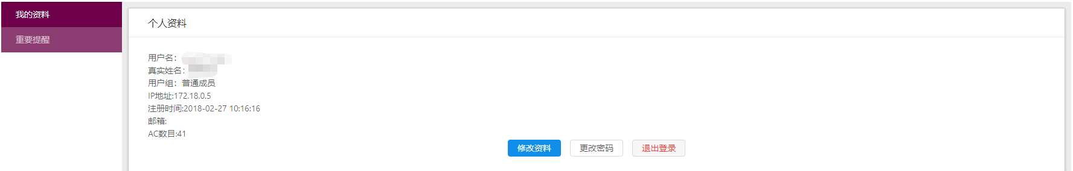

（2）学生所学课时界面截图：

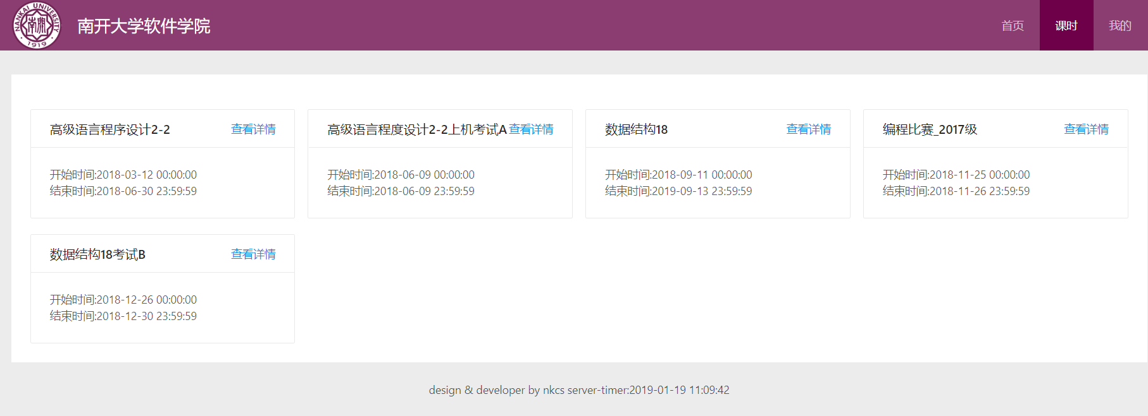

（3）课时作业安排界面截图：

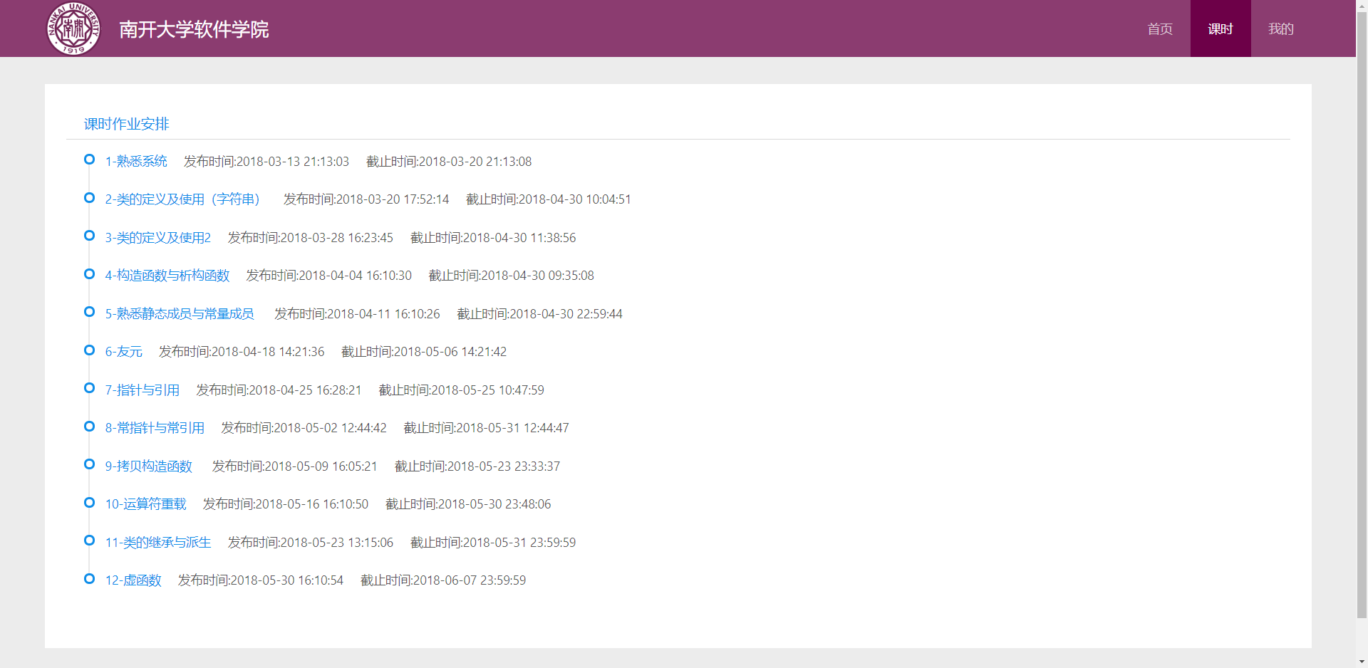

（4）某一课时作业详细描述界面截图：

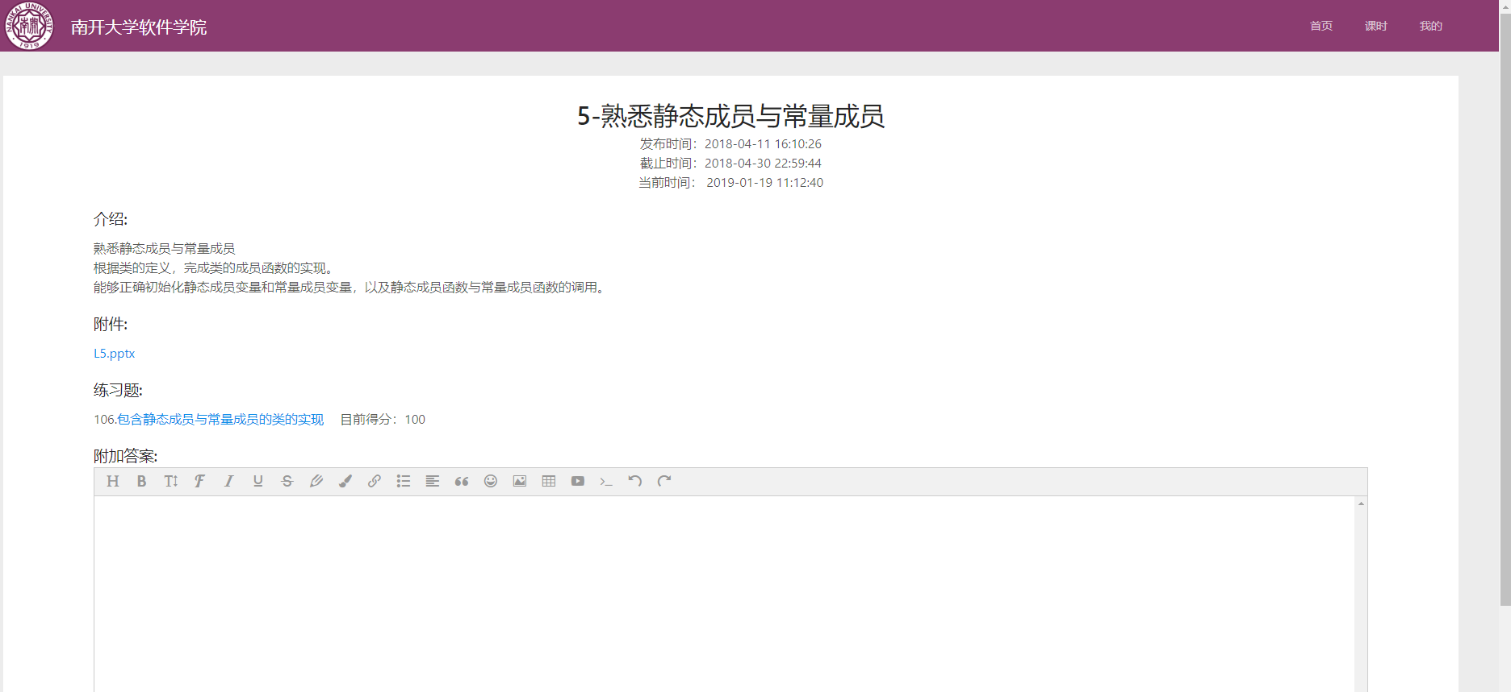

（5）作业若有上传附件的需求，可以使用“上传附件”功能。作业截止日期后“提交答案”按钮变为灰色不可用。

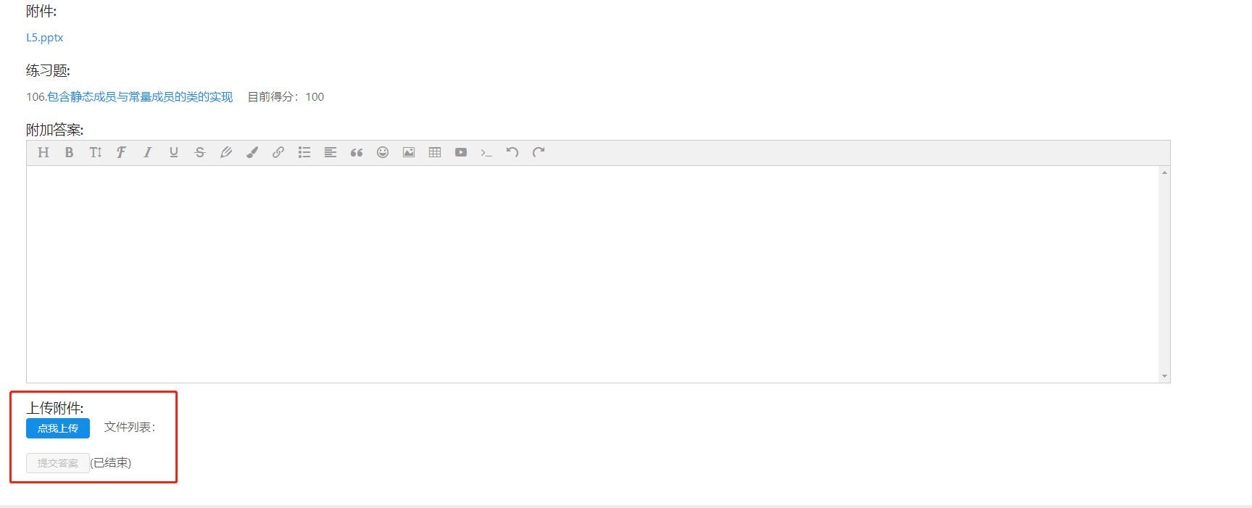

（6）程序代码编辑和提交界面。

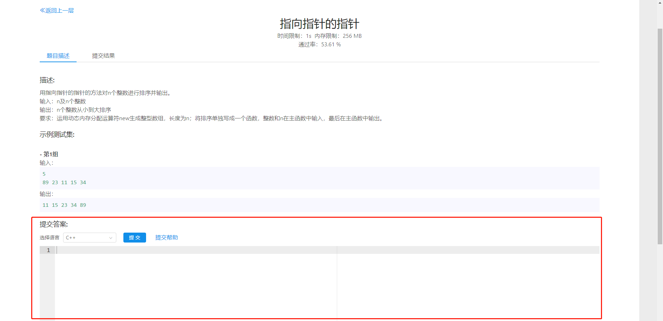（7）提交帮助界面

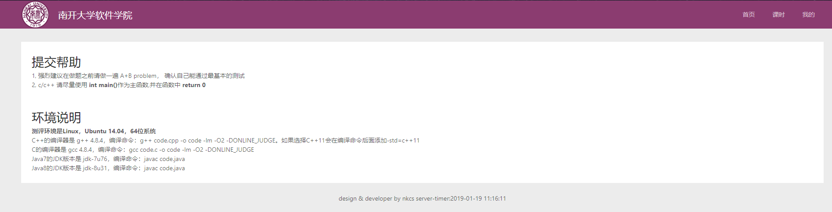

* 老师：

1. 注册登录
2. 发布课程和作业内容
3. 导入学生列表
4. 上传题目
5. 查看学生完成状态

（1）教师个人资料展示：

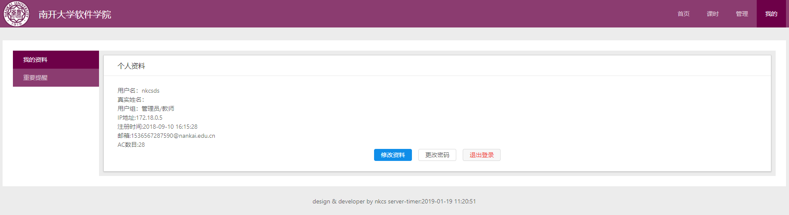

（2）教师的管理界面包括：学科管理、题目管理以及题目配置生成。

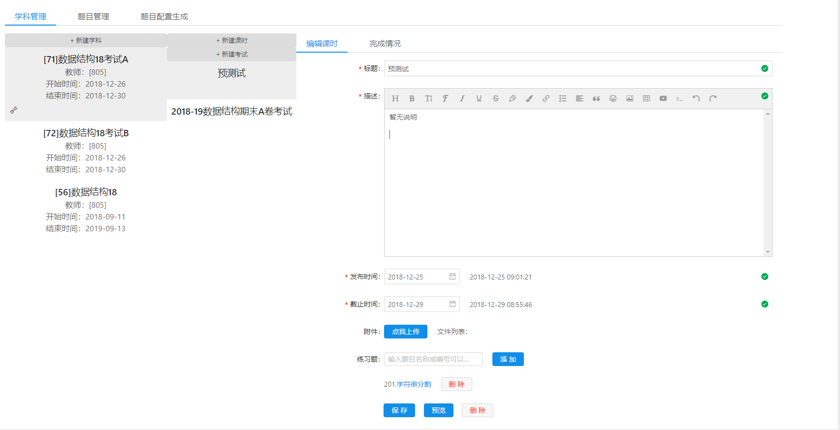

（3）学科管理：新建该课程的学科和考试。对应的学科下可以新建课时。

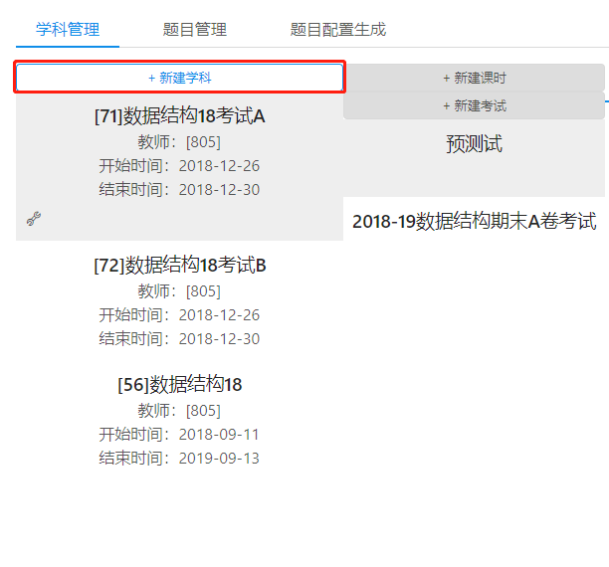

（4）题目管理：新建题目，编辑题目。

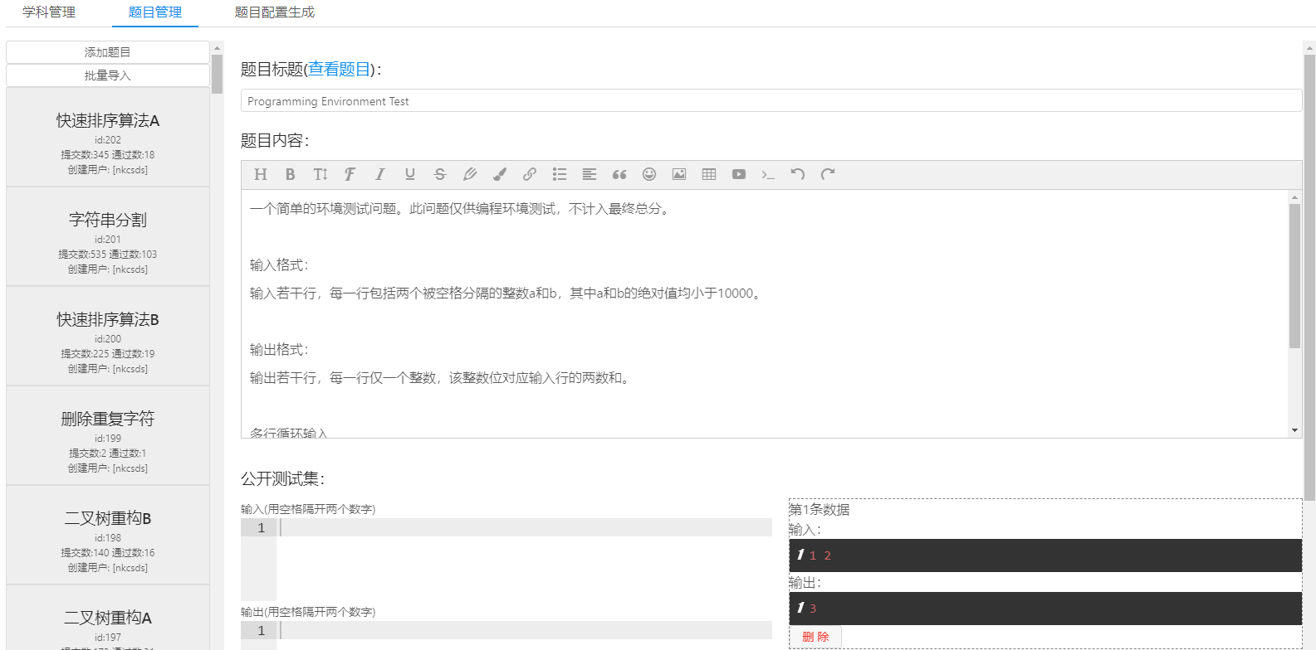

（5）题目配置生成。

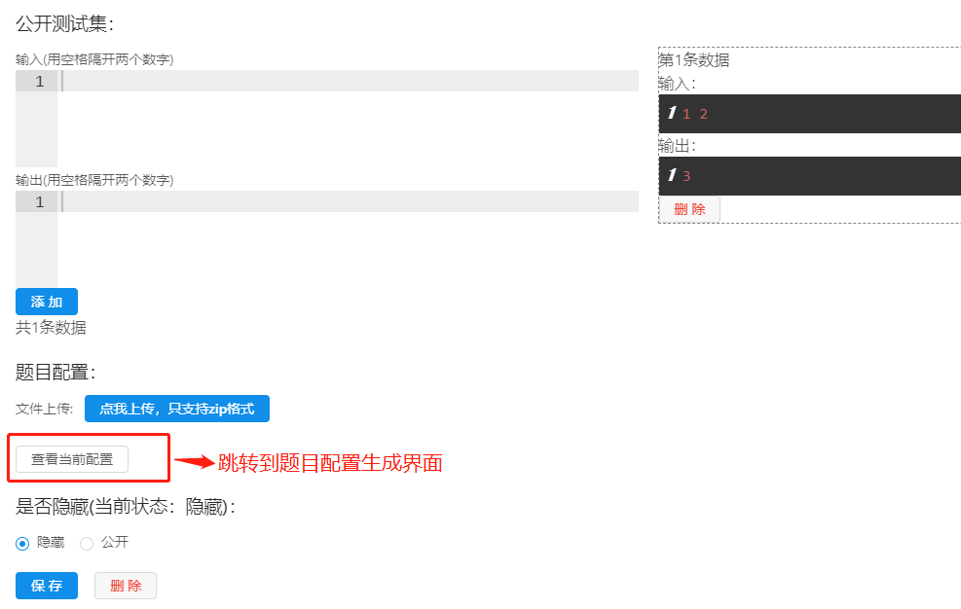

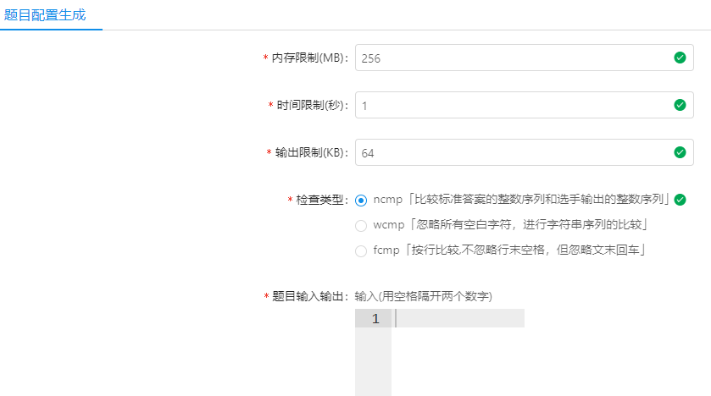

* 管理员：

1. 管理员账户包括：学科管理、题目管理、学生管理、教师管理以及题目配置生成。学科管理显示所有课程的学科；

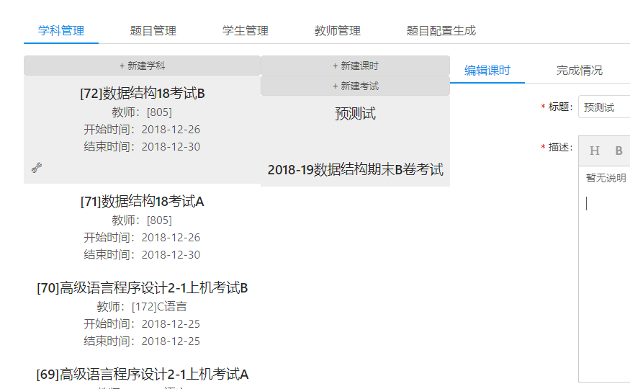

1. 题目管理：可以对任一教师账号创建的题目进行更改。
2. 学生管理：批量导入学生，重置密码等功能。

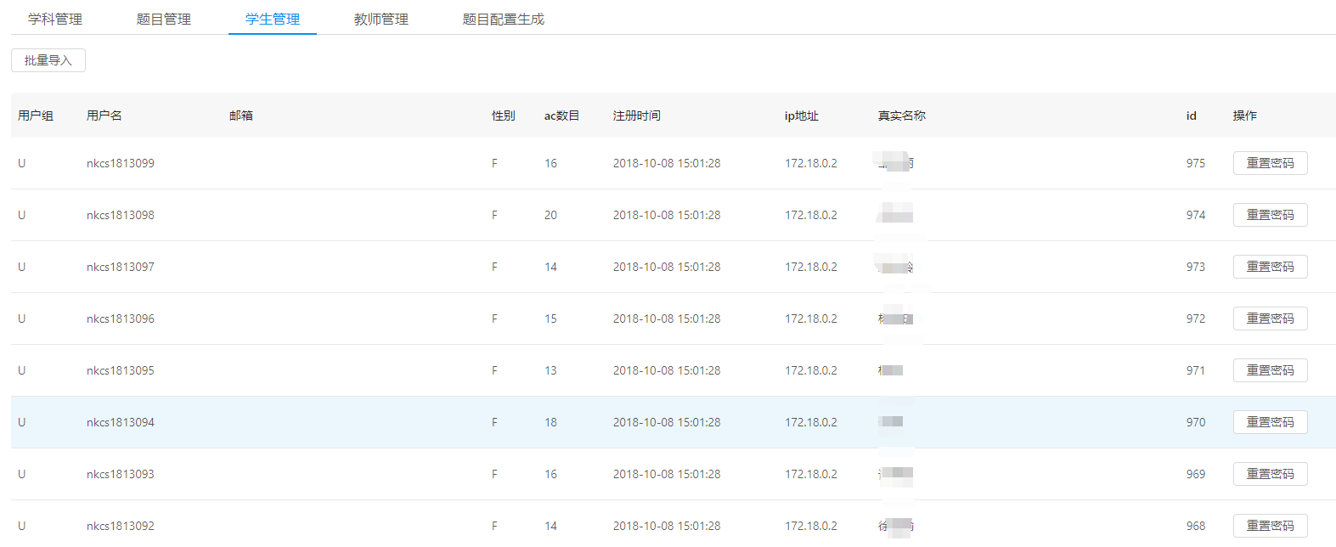

1. 教师管理：新增教师。

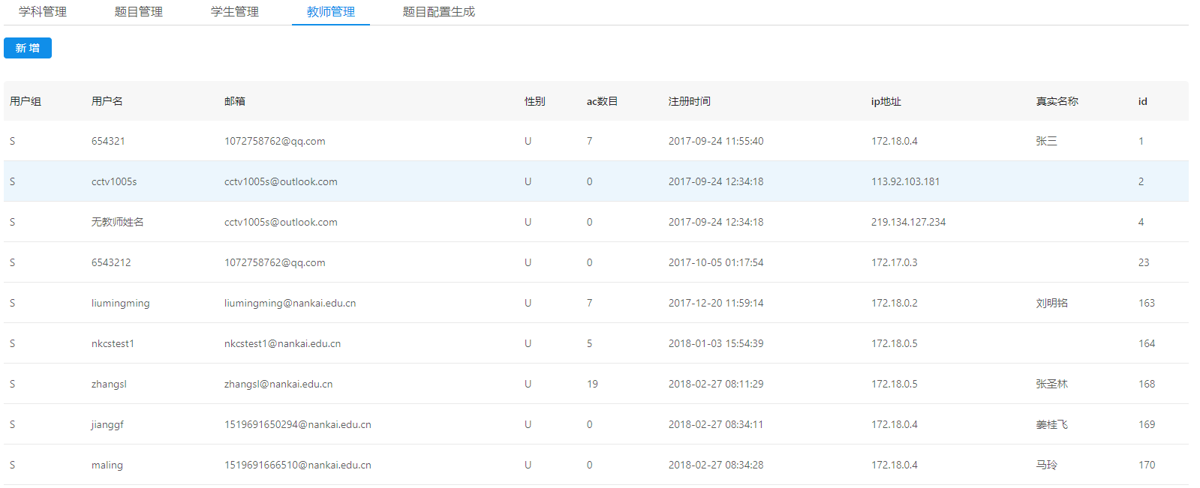

1. 题目配置生成：功能同教师账号。
2. 后端代码梳理及接口描述：

1、代码目录总体描述

|  |  |  |  |
| --- | --- | --- | --- |
|  | **目录或文件名** | **用途** | **类型** |
| 目录 | docker | 存放docker有关程序 | 运行环境 |
| docs |  | 文档 |
| judge_client | 判断提交代码是否通过测试用例 | 运行环境 |
| nginx | 服务器配置文件 |  |
| node |  | 运行环境 |
| problem | 用于存放题目 | 运行环境 |
| uoj | 代码 | 源代码 |
| 文件 | .editorconfig | 配置文件 |  |
| .gitignore | 配置文件 |  |
| config_judge_client |  |  |
| docker-compose.yml |  |  |
| install |  |  |
| install_judge_client |  |  |
| LICENSE |  |  |
| makefile |  |  |
| README.md | 说明文件 | 文档 |

/app文件夹下的uoj-xxx-lib 及models文件夹内为php库文件

app_uoj233.sql为数据库表

controllers文件夹内为主要逻辑代码，均以nku_开头。

2、1/app/controllers/文件夹下代码梳理

|  |  |  |
| --- | --- | --- |
| 编号 | 文件名 | 功能描述 |
| 1 | nku_all_student | 查看所有学生信息，仅超级管理员有此权限； |
| 2 | nku_all_teacher | 查看所有老师信息，仅超级管理员有此权限； |
| 3 | nku_contest | 选出没有到deadline的考试； |
| 4 | nku_course | 选出某一课程以及该课程所涉及的题目； |
| 5 | nku_course_attachment | 为某一节课添加附件； |
| 6 | nku_course_build | 在某一课程下新建一个课时； |
| 7 | nku_course_delete | 删除某一课时； |
| 8 | nku_course_manage | 管理某一课时的具体内容，包括课时名称，课时描述，课时公开时间，课时截止时间，该课时是否有附件； |
| 9 | nku_course_problem | 将某一课时和某一题目进行绑定和删除操作； |
| 10 | nku_delete_problem | 删除之前创建的某一题目； |
| 11 | nku_delete_subject | 老师删除一个课程，比如数据结构，C语言程序设计等； |
| 12 | nku_eliminate_student | 在某个课程中删除某个学生； |
| 13 | nku_file_upload | 文件上传； |
| 14 | nku_get_student | 获得所有的选课学生以及题目的完成情况； |
| 15 | nku_import_student | 批量导入新生账号，这样无需学生注册； |
| 16 | nku_import_subject_student | 通过学号批量导入学生到某一课程下面； |
| 17 | nku_login | 登录系统； |
| 18 | nku_logout | 注销登录； |
| 19 | nku_password_manage | 修改密码； |
| 20 | nku_problem_config | 获取题目测试集； |
| 21 | nku_problem_get | 获取题目信息； |
| 22 | nku_problem_import | 批量导入题目； |
| 23 | nku_problem_manage | 修改题目的基本信息； |
| 24 | nku_problem_manage_config | 题目的配置文件上传和获取； |
| 25 | nku_problem_set | 获得所有的题目列表，超级管理员能够看得到隐藏题目； |
| 26 | nku_register | 用户注册账号； |
| 27 | nku_reset_password | 重置密码； |
| 28 | nku_student_subject | 学生获取自己所学的课程列表； |
| 29 | nku_subject | 获取单一课程及其包含的课时； |
| 30 | nku_subject_copy | 直接复制一个课程 |
| 31 | nku_submission | 获取学生的提交信息； |
| 32 | nku_submission_detail | 查看该提交信息的编译错误； |
| 33 | nku_submit | 获取学生的提交内容； |
| 34 | nku_teacher_subject | 教师获取自己创建的课程，按创建时间排序； |
| 35 | nku_timestamp | 获取系统时间； |
| 36 | nku_upload_img | 上传图片； |
| 37 | nku_upload_subject | 修改课程的信息，空时是创建一个新的课程，非空时是更新信息； |
| 38 | nku_user_info_manage | 修改个人基本信息； |
| 39 | nku_userinfo | 获取用户的基本信息； |